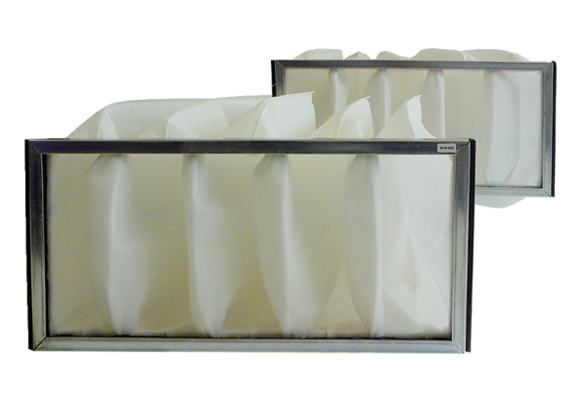Zračni filtar, zamjena KF 22Jedinica za pakiranje: 2 komAsortiman: D
Broj artikla: 0093.0681Proizvođač: MAICO

